**Определение величины статической гибкости**

***Владимир Степанович Лобачёв***, *доценткафедры физического воспитания,Самарский национальный исследовательский университет*

**Аннотация**

В статье представлен оригинальный способ определения относительной величины статической гибкости с использованием электронного гониометра. На основании полученных показаний датчиков вычисляется индивидуальное значение гибкости. Этот способ отличается простотой и удобством в использовании, не требует участия квалифицированных специалистов.

**Ключевые слова:** электронный гониометр, измерение статической гибкости, относительное значение гибкости, микроконтроллер, дисплей прибора.

**Static flexibility value measurement**

***Vladimir Stepanovich Lobachev****, the senior lecturer, physical education department*

**Annotation**

The article presents an original way of determining static flexibilityusing electronic goniometer. Particular flexibility value calculation is based on sensors' results. This method is simple and easy to use and doesn't require qualified specialists.

**Keywords:** electronic ganiometer, static flexibility measurement, relative flexibility value, microcontroller, device display.

**ВВЕДЕНИЕ**

Оценка уровня гибкости –неотъемлемая процедура как в физической культуре, так и в медицинской практике. В данной статье рассматривается задача измерения статической гибкости.

Для получения данных выполнялось упражнение: и.п. – сед, ноги разомкнуты, расстояние между стопами 10—15 см. Ноги выпрямлены в коленных суставах. Наклон. Испытуемый тем самым растягивает заднюю группу мышечно-связочного аппарата спины и нижних конечностей (рисунок 1). Растягивание выполняется посредством мышечных усилий испытуемого до достижения максимально возможной амплитуды. Углы наклона измерялись с помощью оригинального электронного гониометра.

**Описание теста**

В стандартных тестах испытуемый выполняет наклон из положения сидя (стоя), и производится измерение расстояния между кончиками пальцев рук и условным началом отсчета. Полученная линейная величина согласно статистическим исследованиям ([]) обладает надежностью и точностью, приемлемыми для большинства практических случаев. Очевидным недостатком такого способа является влияние на результат пропорций тела испытуемого. Были предложены модификации классического теста, в которых с учетом анатомических особенностей человека рассчитывается относительное значение гибкости. Наиболее трудоемкие предполагают измерение большого количества анатомических параметров испытуемого, в более простых предложено устанавливать начало отсчета пропорционально длине верхних конечностей.

Предложенный в статье тестпредставляет компромисс между трудоемкостью и точностью измерений. Испытуемый выполняет наклон из положения сидя; ассистент прикладывает сегменты гониометра вдоль позвоночного столба испытуемого и в течение измерения удерживает только крайние сегменты. Измеряется набор углов, образованных смежными секциями гониометра (данные углы, а также геометрические построения, приведенные ниже, относятся к сагиттальной плоскости испытуемого). На основе углов вычисляется площадь многоугольника, образованного сегментами гониометра и отрезком, проведенным из конца крайнего (верхнего) сегмента параллельно полу до пересечения с перпендикуляром к полу, проведенным на уровне пяток (серый многоугольник на рисунке 1).

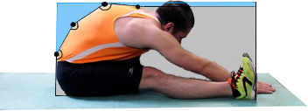

Рисунок 1 – Геометрическая иллюстрация теста

Данная площадь делится на площадь минимального ограничивающего испытуемого прямоугольника (серый многоугольник плюс синяя область). Полученное значение лежит в отрезке от нуля до единицы, где нуль соответствует минимально возможной гибкости, а единица – максимальной. Измерения углов и расчеты производятся автоматически, результат выводится на дисплей прибора.

**Конструкция прибора**

Измерительная часть приборавключает несколько прямых пластин фиксированной длины соединенных потенциометрами, выступающими в качестве датчиков, измеряющих углы поворота одного сегмента, относительно другого.

Обработка и вывод данных производится на микроконтроллере.



Рисунок 2 – Фото прибора

**Схемотехнические решения**

Принципиальная схема представлена на рисунке 3. Каждый потенциометр с помощью мультиплексоров, обеспечивающих расширение количества доступных аналоговых портов ввода, связан с микроконтроллером, выполняющим вычисление результата. Модель микроконтроллера -ATmega 328, мультиплексор - восьмиканальный К561КП2. Всего используется 32 датчика и 4 мультиплексора. Расстояние между датчиками составляет 30мм. Потенциометры - 50 кОм, их суммарномусопротивлению 1.5625 кОм соответствует ток в 3.2 мА, приемлемый для выходов микроконтроллера.

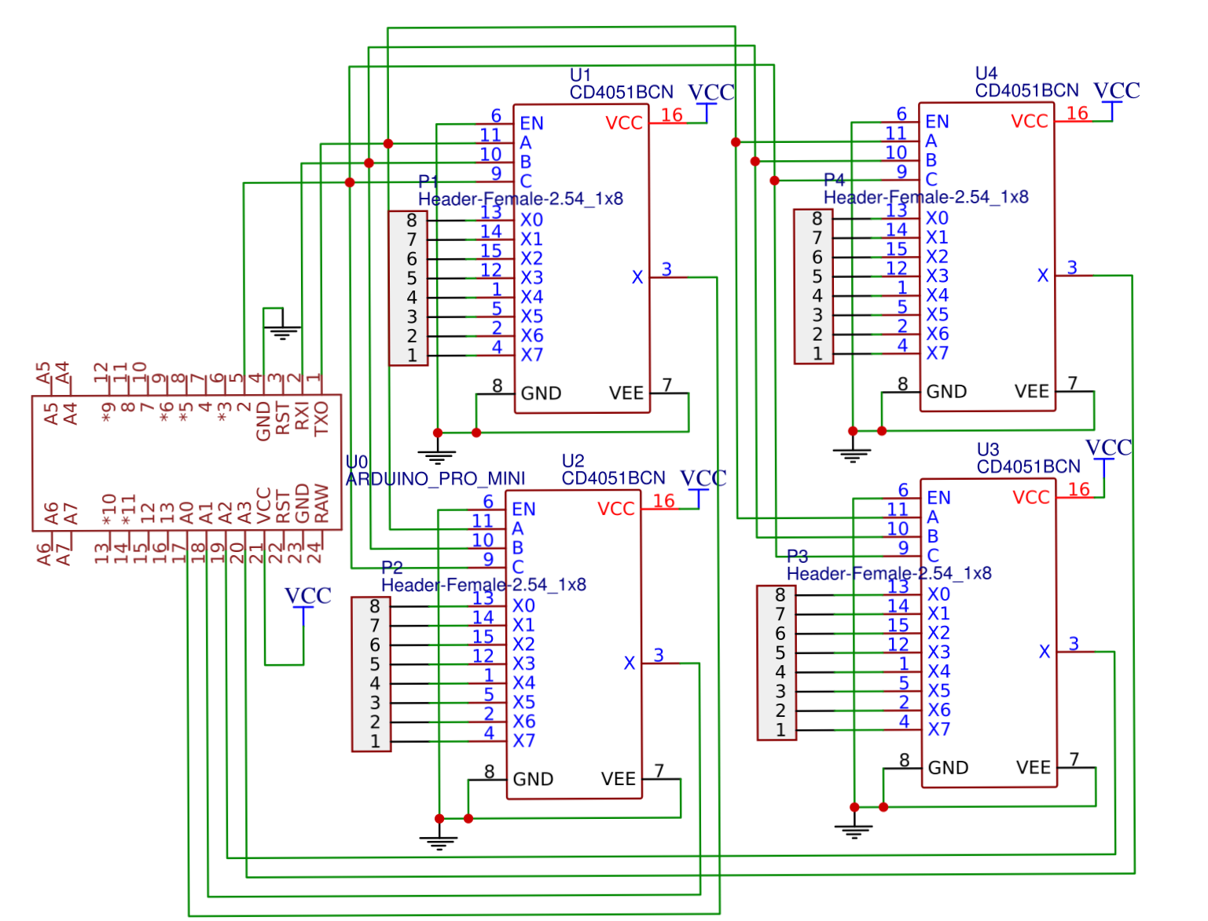

Рисунок 3 – Принципиальная схема прибора

**Обработка результатов измерения**

Угол отклонения каждого сегмента сохраняется в одномерный массив. Для получения результата необходимо перейти к массиву координат каждого датчика.

1 Получение набора точек

Получить координаты точек можно с помощью следующего закона:

$$x_{n}=x_{n-1}+l∙cos\sum_{i=1}^{n}{α_{i}},$$

$$y_{n}=y_{n-1}+l∙sin\sum_{i=1}^{n}{α_{i}},$$

$$где x_{0}=0 и y_{0}=0,$$

$$α_{i}-угол снятый с i-ого потенциометра,$$

$$l-расстояние между осями потенциометров.$$

2 Получение значенияотносительной гибкости

Значение относительной гибкости вычисляется по следующей оригинальной формуле.

$$f(x_{1},{ y}_{1},..., x_{n}, y_{n})=1-\frac{\left(\sum_{i=1}^{n-1}{\frac{y_{i}+y_{i+1}}{2}⋅\left(x_{i+1}-x_{i}\right)}+y_{n}\left(nl-x_{n}\right)\right)}{(nl⋅\max\left(y_{1},y_{2},… ,y_{n}\right))}$$

Результат вычитается из единицы для получения интуитивно понятного результата, где 0 это совсем негибкий человек, а 1 максимально гибкий человек.

**Порядок использования прибора**

Пример применения прибора указан на рисунке N. Можно определить следующий порядок пользования прибором:

1. Исследуемый садится на поверхность, первый сегмент прибора кладется на поверхность за спиной исследуемого и пододвигается к нему вплотную.
2. Включается прибор.
3. Остальные сегменты прислоняются к спине, как можно плотнее.
4. Сегменты, выходящие дальше чем D1 позвонок, откидываются назад.
5. Снимается результат с экрана.



Рисунок 4 – Иллюстрация применения прибора

**Статистический анализ**

1. Описание эксперимента
2. Анализ результатов

ВЫВОДЫ

К преимуществам прибора можно отнести…

ЛИТЕРАТУРА

REFERENCES